29.03.2019г.№17

РОССИЙСКАЯ ФЕДЕРАЦИЯ

ИРКУТСКАЯ ОБЛАСТЬ
ЖИГАЛОВСКИЙ МУНИЦИПАЛЬНЫЙ РАЙОН

ПЕТРОВСКОЕ МУНИЦИПАЛЬНОЕ ОБРАЗОВАНИЕ
АДМИНИСТРАЦИЯ

ПОСТАНОВЛЕНИЕ

ОБ ИЗМЕНЕНИИ ДАННЫХ В ОБЪЕКТАХ АДРЕСАЦИИ В ФИАС

В соответствии с Федеральными законами от 28 декабря 2013 года № 443-ФЗ «О федеральной информационной адресной системе и о внесении изменений в Федеральный закон «Об общих принципах организации местного самоуправления в Российской Федерации», постановлением Правительства Российской Федерации от 19 ноября 2014 года №1221 «Об утверждении Правил присвоения, изменения и аннулирования адресов», Приказ министерства финансов Российской Федерации от 16.010.2018г. №207Н «О внесении изменений в приказ министерства финансов Российской Федерации от 05.11.2015г. №171Н «Об утверждении перечня элементов планировочной структуры, элементов улично-дорожной сети, элементов объектов адресации, топов зданий(сооружений), помещений, используемых в качестве реквизитов адреса, и правил сокращенного наименования адресообразующих элементов» постановлением Администрации Петровского муниципального образования от 03.07.2015г. №25 «Об утверждении Правил присвоения, изменения и аннулирования адресов на территории Петровского муниципального образования», в связи с упорядочиванием адресной системы Петровского муниципального образования

ПОСТАНОВЛЯЕТ:
1.Изменить адреса, находящиеся в ФИАС согласно приложению 1 к настоящему постановлению.
2.Настоящее постановление вступает в силу со дня его подписания.
3.Контроль за исполнением настоящего постановления оставляю за собой.
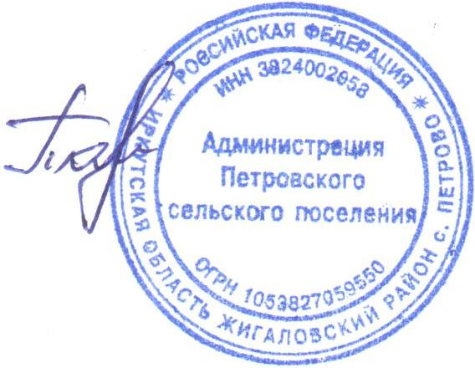

Глава Петровского муниципального
образования Т.Н.Тарасова

Приложение 1
к постановлению администрации
Петровского муниципального образования
от 29.03.2019г. №17

Адресный объект  (как есть в ФИАС) | Адресный объект  (как должно быть в ФИАС)
с. Петрово, ул. Молодежная, Владение 1 | с. Петрово, ул. Молодежная, Сооружение 1
с. Петрово, ул. Молодежная Владение 6/1 Строение 1 | с. Петрово, ул. Молодежная, дом 6/1

